计算机图形学与三维建模

实验报告

题 目 ImageWarping

学院/专业 计算机学院/计算机科学与技术

姓名/学号 韩红剑/S170201067

201 7 年 11 月 23 日

目录
引言 3
1 IDW算法(Inverse distanc-weighted interpolation ) 3
1.1算法描述 3
1.2时间复杂度分析 4
1.3误差分析 4
2 RBF算法（Radial basis functions） 5
2.1算法描述 5
2.2时间复杂度分析 5
3 实验分析 6
3.1 IDW算法实验 6
3.2 IDW实验结果与分析 6
3.3 RBF算法实验 8
3.4 RBF实验结果与分析 9

引言
图像变形是图像处理中一个常见的方法，它是指按照一定规则和方法将一副图像变成另一副图像。本文就关于其中的两种图像变形算法的描述及其实验结果。
图像在电脑中普遍以位图的形式，所以我们把一张图像看作是由很多像素点的集合，图像变形也就是对这些点的位置进行变换，然后按照某种方法对变形后的图片进行颜色填充。关于点的位置变换可以用以下形式表示：
输入：给定对控制点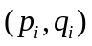；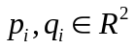，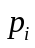为控制起点，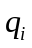为控制终点 ；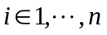； 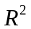表示图像所有点的集合，一般为一个二维矩阵；
输出：一个至少连续的函数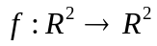，满足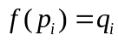； 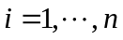 ；

1 IDW算法(Inverse distanc-weighted interpolation )

1.1算法描述
IDW插值法要求找到满足以下形式的函数：
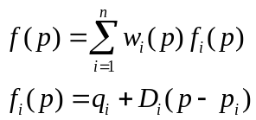
（1）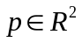，即为图像上的一点，坐标表示为。
（2）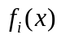 满足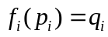，是对于点的局部近似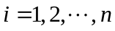。对于局部近似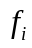 ，一般使用线性或二次多项式，多项式系数可以由数据点的导数值来确定，该算法是由对控制点来确定每一个线性函数。
（3）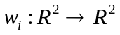是权函数，须满足条件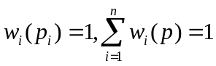 并且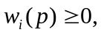 。
Shepard提出以下简单权函数：
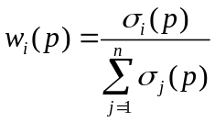 ，其中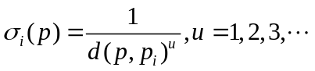， 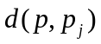 是 与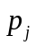的距离，可以取大于非0任意常数；

1.2时间复杂度分析
IDW插值法是一种全局插值法，即全部样本点都参与某一待估点估算之中，所以它的计算复杂度为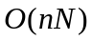 ，其中 为样本点的个数，而N需要变换点的总个数。

1.3误差分析
算法中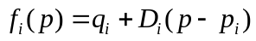 ，考虑误差函数：
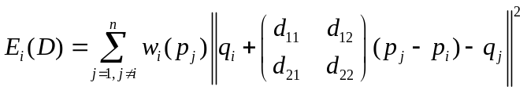
令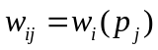，并且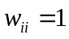
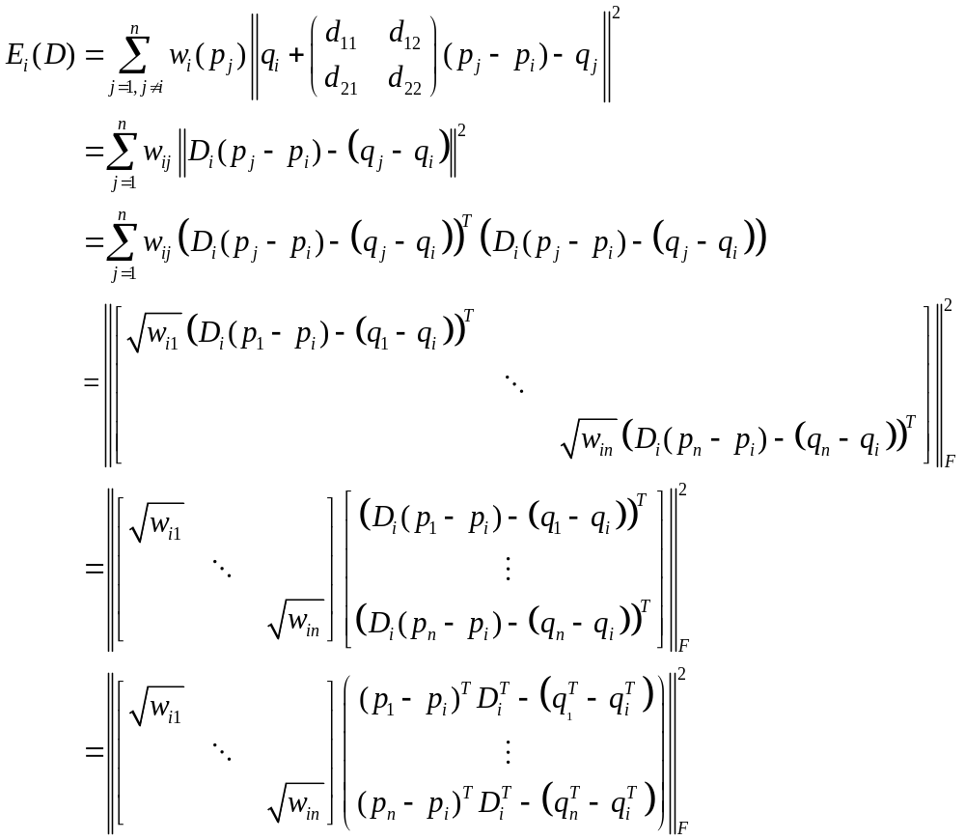
令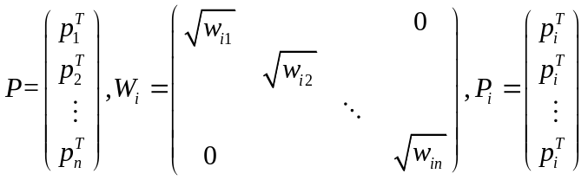
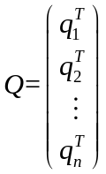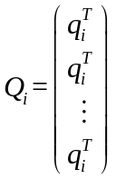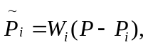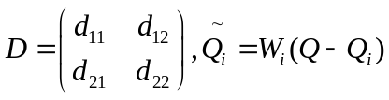
将其写成简洁的矩阵形式为：
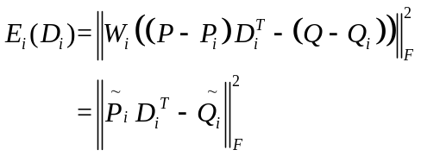
要求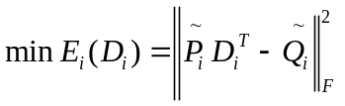 ，即最小二乘问题，由最小二乘理论，求极值令导数为0。
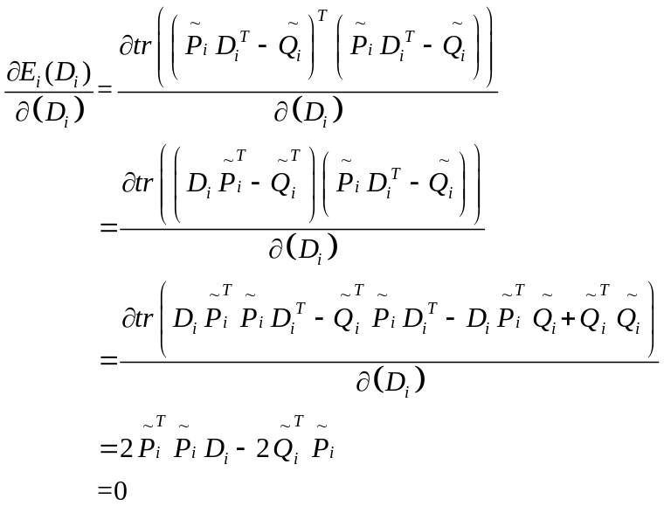
若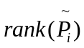为2，列满秩，即控制点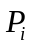 不在同一条直线上，此时
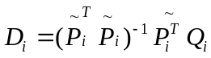
本次所用程序使用的局部近似函数是：
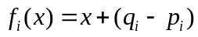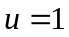

2 RBF算法（Radial basis functions）

2.1算法描述
RBF方法已经被验证，在离散数据的多元插值问题上是一个很有效的工具，该方法要求我们找到满足以下形式的插值函数：
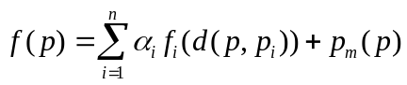
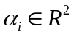是系数向量，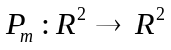 是一个次的多项式函数。当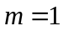 时（即为线性多项式）已经有很好的表现结果，经常比更高次多项式由更好表现。
是关于正实数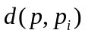 （距离）的函数，满足条件。
常用的径向基函数有：
薄板样条函数（The thin_plate spline） 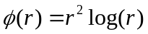
高斯函数（The Gaussian） 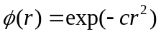
（The multiquadric） 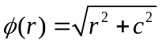
我们可以用 来记录 对应的点 与其他离散点的最短距离，即：
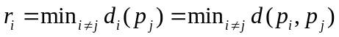

2.2时间复杂度分析
RBF方法也是一种全局插值法，即全部样本点都参与某一待估点的估算之中，因此它的计算复杂度也是 ，其中 为已知样本点个数，而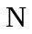 需要变换的点的总个数。并且由于涉及到解方程组，这部分的复杂度为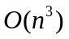 。由于大多时候远小于 ，可以忽略不计，总体复杂度为 。

实验分析

3.1 IDW算法实验
由IDW算法的描述可以用以下步骤变换一张图片：
（1）根据给出的对控制点，可以求出个控制起点到控制终点的函数，一般为一个线性函数。如给定控制起点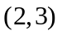 和控制终点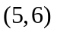，那么这对控制点的函数为：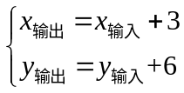 。3是方向偏移，是方向偏移。这是一种简单的理解，当然也可以将这种变换转化为矩阵相乘，为方便计算机实现，本实验使用这种简单的变换。
（2）读取图像上每一点，分别对每一个点进行变换。如果直接对每一个点进行（1）中函数变换，最后也是一个平移的效果，和算法的思想不和。所以还要求出每对控制点函数变换的权重。即根据算法描述中的数学公式可以求出图像上每一点对应每一对控制点的权重。
（3）加上权重之后，输入图像上每一个坐标，变换之后即为我们所求坐标。
（4）最后对每一个点赋上变换以前的颜色，即完成一张图片的变换。

3.2 IDW实验结果与分析
IDW法测试结果如下：
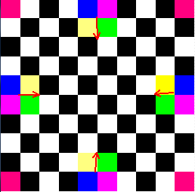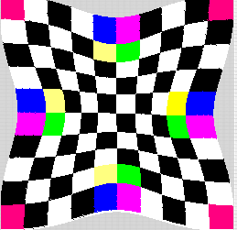
图1（变换前） 图1（变换后，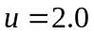）
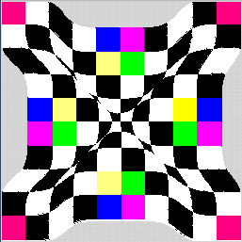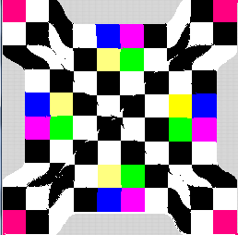
图1（变换后，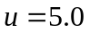） 图1（变换后，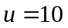）
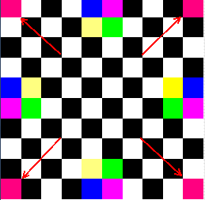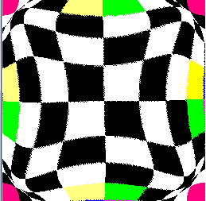
图2（变换前） 图2（变换后，）
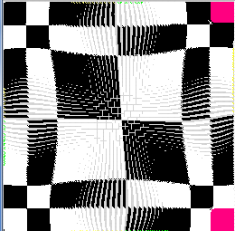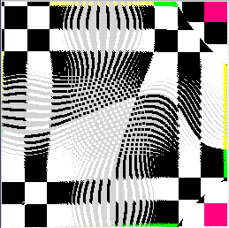
图2（变换后，） 图2（变换后，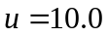）
实验默认条件：
本次实验默认给图像的四个角落分别给一对控制点，该控制点对的位移为0，目的是固定变换后图像四个角和原图的四个角位置一样。
实验结果分析：
根据IDW算法，得到的结果和预想的结果一样。当的值越大，图像变形越来越不平滑。
在对图形的每个点变换，对变换后的新坐标的点赋予原来变换前的颜色。而如果在所有点变换过后，若存在某点，没有任何一点变换到这个点，则改点没被赋予颜色，那么这个点会形成空洞或条纹，颜色是该点初始化的颜色。
至于为什么没有点变换到该坐标，是由于点坐标都是整数，是离散的点，在变换后是实数，需要变为整数，不可避免的取整，有些点就可能没有其他点变换到该点，从而形成空洞或条纹。
填充方法为在空洞周围3*3矩阵的区域中，取8个点中任意一个不为空洞的点来填充该像素。
测试结果来看，空洞基本被填补，对一部分变形填补效果良好。

3.3 RBF算法实验
由RBF算法的描述可以用以下步骤变换一张图片：
（1）RBF同样也需要求变换的权重，不过RBF是通过解一个方程组来求解该系数权重。即：
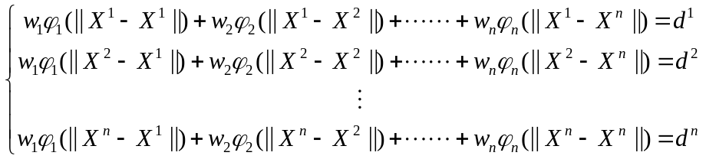
其中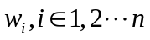表示权重，即该方程所要解的值，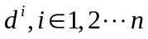表示控制点或方向的偏移量，所求权重也为或方向上的权重。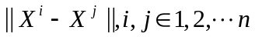 表示控制起点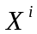与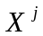之间的距离。取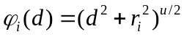，其中为，为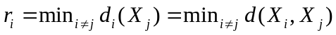。
（2）通过（1）的计算以后，在或方向的权重系数就求出来了，接下来只需要使用公式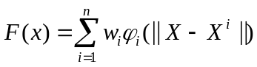 即可以求出图像上每一点的偏移量，最后加上自己的坐标即可求出变换点的坐标。
（3）最后对每一个点赋上变换以前的颜色，即完成一张图片的变换。
（4）程序中方程的求解使用高斯消元法来进行求解。

3.4 RBF实验结果与分析
RBF法测试结果如下：
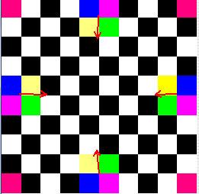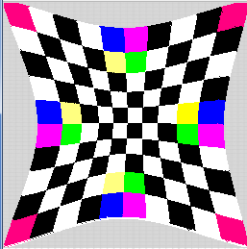
图3（变换前） 图3（变换后，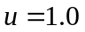）
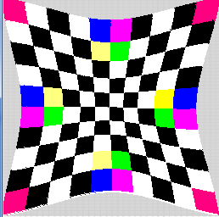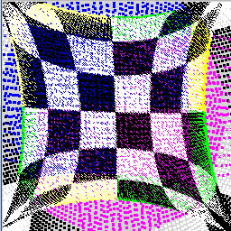
图3（变换前，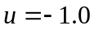） 图3（变换前，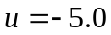）

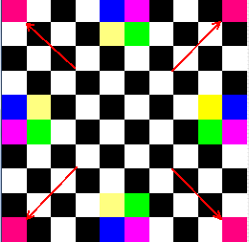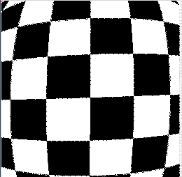
图4（变换前） 图4（变换后，）
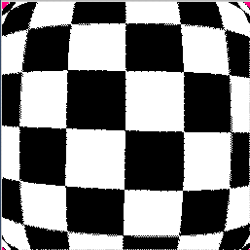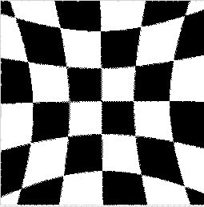
图4（变换前，） 图3（变换前，）
实验默认条件：
本次实验默认给图像的四个角落分别给一对控制点，该控制点对的位移为0，目的是固定变换后图像四个角和原图的四个角位置一样。
实验结果分析：
根据RBF算法，得到的结果和预想的结果一样。在 与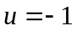 处变形效果较好。
对空洞和白线采用和上面同样的填补措施，测试结果来看，空洞基本被填补，对一部分变形填补效果良好。

